**Солонар Д.П.** solonar@rambler.ru

**К вэаимодействию частиц.**

**Аннотация**

Поскольку, при взаимодействии электрических зарядов возникает поляризация эфирной среды, то эту среду, необходимо рассматривать как состоящую из неполярных частиц реликтов, и поэтому, в этой среде при определении параметров электрического поля необходимо применять уравнение Пуасона.

**Ключевые слова**; электрические заряды, поляризация, эфирная среда

**Annotation**

As there is polarization of ether environment at co-operation of electric charges, this environment, it is necessary to examine as consisting of non-polar particles of reliktov, and, in this environment at determination of parameters of the electric field it is necessary to apply equalization of Puassona.

**Keywords; electric charges**, polarization, ether environment

В физике рассматриваются несколько типов взаимодействия элементарных частиц основные из которых: гравитационное, электромагнитное, так называемые сильное и сверхсильное. Все типы взаимодействия характеризуются энергией взаимодействия между частицами

= (8)

Эти взаимодействия определяются некоторыми безразмерными величинами, построенными из фундаментальных констант и соответствующих зарядов

  .

Однако, так как коэффициент , никакого отношения к свойствам эфирной среды не имеет, а физические величины рассматриваются в системе СИ, то он должен быть равен единице и поэтому данные уравнения в системе СИ записываются в виде

   . ( 9)

Электромагнитное взаимодействие является электродинамическим взаимодействием электрически заряженных частиц (электронов и протонов).

Если исходить из равенства , которое характеризует силу взаимодействия между электронами, то в системе СИ, данное выражение принимает вид  .Его можно представить как энергию связи электронов, откуда следует, что заряд электрона на расстоянии один метр будет также равен .

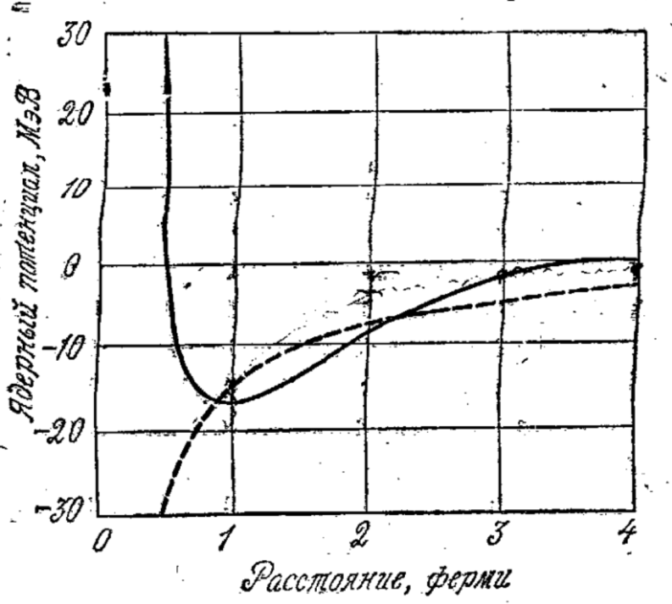

Рис. 1 Энергия связи между электронами и протонами.

На рис.1 показана кривая взаимодействия двух нуклонов, построенная на основе опытных данных. Для сравнения с электростатическим взаимодействием приведена пунктирная линия, которая характеризует этот потенциал двух разноименных зарядов величиной 3,3 заряда электрона

Как следует из кривой зависимости, энергия связи между электронами, равная , с уменьшением расстояния между ними увеличивается с  при  до  при . Cила взаимодействия между электронами с уменьшением расстояния также возрастает. Однако заряд электрона остается величиной постоянной и равным 

Сильное взаимодействие основное взаимодействие, ответственное за явления в ядерной физике. Это взаимодействие свойственно частицам: нуклонам, протонам, нейтронам

Силу взаимодействия можно характеризовать также безразмерной величиной

 , (8)

где gi - константа связи пион нуклонного взаимодействия;

- масса покоя пиона,

М- масса покоя нуклона.

Причем, постоянная gi является ядерным аналогом электрического заряда.

Исходя из данного выражения, получается, что заряд сильных взаимодействий равен .

Если исходить из того, что нуклон находится в среде реликтов и фонов, то сильное взаимодействие возникает при условии, что между нуклонами находятся реликты и фононы массой, равной двум массам нуклона.

Согласно экспериментальным данным на расстоянии между нуклонами  энергия взаимодействии достигает  или , в связи с чем, согласно кривой взаимодействия, (Рис.1) заряд этих взаимодействий изменяется от  при  до нуля при 

При проведении исследований [2], в космическом пространстве был обнаружен микроволновый фон, реликтовое излучеиие. Плотность энергии этого излучения, составляет 4·10-14 Дж/м3, что соответствует плотности вещества кг/м3 при температуре 2,7÷3К.

По мнению многих ученых частицы этого излучения образуют газ, обладающий определенными свойствами.

Как показано [4] эфир, наподобие воздушной среды, состоит из частиц - реликтов и фонов, которые обладают определенными свойствами. При движении элементарных частиц в этой среде возникают волны возмущения эфира, световые или гравитационные волны, наподобие волн возмущения в воздушной среде. при движении в ней материальных тел.

Эти волны представляют собой совокупность элементарных волн –гравитонов и фотонов. Поэтому, свет, световые волны, никакого отношения к диэлектрическим свойствам эфирной среды не имеют

Параметры реликтов и фононов определялись исходя их полного импульса Вселенной [4].

Так, постоянная Планка реликтовых частиц, находящихся в космическом пространстве, составляет  а постоянная Больцмана - .

Плотность реликтов в этом излучении достигает , а фононов 

Кроме того масса реликтов составляет , а фононов 

Причем, реликты и фононы могут обладать положительным, отрицательным, нейтральным зарядами в зависимости от того с какими частицами они взаимодействуют. Хотя очевидно, фононы являются нейтральными частицами, имеющими только гравитационный заряд

(массу). [3]

Поскольку энергия взаимодействия реликтов меньше их тепловой энергии, то среднее расстояние между ними составляет  и достигает 

При плотности реликтов в реликтовом излучении  и энергии этого излучения, равной ,заряд реликтов, исходя из выражения

 будет равен .

Кроме того, как известно, постоянная Планка связана с зарядом частицы соотношением  Поэтому при  изменение  и  должно привести к изменению заряда частицы.

Следовательно,  и заряд реликтов, находящихся в космическом пространстве составляет около .

В статье [4] были сделаны предположения, что реликты являются полярными частицами, имеющими радиус  и электрический момент 

В этом случае, относительная диэлектрическая проницаемость этого излучения, состоящего из полярных реликтов

 .... (9)

Как следует из данного выражения при рассмотренных параметрах эфирной среды относительная диэлектрическая проницаемость реликтового излучения будет равна единице.

Однако, очевидно, реликты в отсутствии электрического поля должны быть нейтральными частицами, т.е неполярными частицами, а когда они находятся в электрическом поле, создаваемом например электроном, то они поляризуются и принимают заряд частицы обратный по знаку, с которой они взаимодействуют.

Как известно, при взаимодействии электрических зарядов возникает поляризация эфирной среды. Это приводит к тому, что вокруг электрического заряда появляется своего рода экран, т.е возникает облако реликтов и фононов нейтрализующих действие электрического поля заряда.

Поэтому, вследствие возникновения экранировки заряда, заряд электрона издали будет меньше реального. Если рассматривать эфир как среду, состоящею из неполярных частиц - реликтов, то в такой среде необходимо применять уравнение Пуассона, по которому потенциал электрического поля и его величина определяются соответственно формулами , и .

где - диэлектрическая восприимчивость эфирной среды

Эффективная глубина проникновения поля определяется величиной дебаевского радиуса

, (10)

которая обратная величине диэлектрической восприимчивости эфирной среды 

Если в эфирной среде находится сторонняя электрическая частица, то потенциал, создаваемый этой частицей, также определяется их уравнения Пуассона

 (11)

Как следует из уравнения, этот потенциал отличается от Кулоновского потенциала точечного заряда эквипотенциальной зависимостью. Он быстро убывает с расстоянием, т.е. поле частицы, находящейся в эфирной среде действует практически только на длине дебаевского радиуса. А дальше резко уменьшается с расстоянием.

Уменьшение потенциала и поля, создаваемого зарядом, находящимся в эфире, связано с тем, что заряд окружен облаком реликтов и фононов, которые экранируют действие заряда.

Поэтому, этот потенциал называется экранирующим  кулоновский заряд.

При данных параметрах эфира, т.е. , ,   эффективная глубина проникновения электрического поля равна . При этом, диэлектрическая восприимчивость эфирной среды будет составлять соответственно .

При расстоянии равном  , согласно выражения (11), этот потенциал составит , а на расстоянии  он возрастет до величины, равной 

Если в среде находятся два заряда, то энергия их взаимодействия

 (12)

Это взаимодействие распространяется также только на расстояние порядка дебаевского радиуса и на расстоянии  увеличится в раз.

Причем если электроны находятся в нейтральной среде, то их взаимодействие определяется согласно кривой представленной на рис. 1.

**Выводы.**

1.Коэффициент , который принимают как электрическую или диэлетрическую постоянную вакуума или эфира, никакого отношения к свойствам эфирной среды не имеет, а является только коэффициентом пропорциональности и применяется для того, чтобы перевести единицы заряда электрона в законе Кулона с системы  в систему  .Т. к физические величины, т.е.заряды электронов рассматриваются непосредственно в системе СИ, то коэффициент  должен быть равен единице.

.2. Заряд электрона, определенный через экспериментальный коэффициент, в системе СИ составит .

3.Если предположить, что реликты являются жесткими диполями, то относительная диэлектрическая проницаемость эфира, состоящего из полярных реликтов будет равна единице.

4. Однако, поскольку, при взаимодействии электрических зарядов возникает поляризация эфирной среды, то эту среду, необходимо рассматривать как состоящую из неполярных частиц реликтов, и поэтому, в этой среде при определении параметров электрического поля необходимо применять уравнение Пуассона.

5.Эффективная глубина проникновения электрического поля, определяемая дебаевским радиусом, равна . При этом, диэлектрическая восприимчивость эфирной среды будет составлять соответственно . На этом расстоянии потенциал электрического поля, создаваемого электроном, составит , а энергия их взаимодействия увеличится в раз.

**Литература.**

1.Дж. Орир Фундаментальная физика. Из-во Москва 1964г.

2.Вейнберг, С.. Гравитация и космология [Текст]: пер. с англ. – М.: Мир./В.М.Дубовика и Э.А. Тагирова, 1975. – 696 с.

3. Станюкович, К.П. Гравитационное поле и элементарные частицы: К.П. Станюкович. - М.: Наука, 1965г. – 311 с.

4.Солонар Д.П. К некоторым свойствам эфирной среды.

<http://www.sciteclibrary.ru/rus/catalo97.html>